🍰 Especificação Ágil - Cupcake App

# *Situação-Problema 1*

# 1. Resumo do Projeto

Nome do Produto: Cupcake App v2  
Objetivo: Criar um aplicativo móvel para uma loja de cupcakes gourmet, oferecendo vitrine virtual de produtos, sistema de pedidos online, pagamentos eletrônicos e acompanhamento de entregas.  
Público-alvo: Clientes finais (consumidores de cupcakes) e administradores da loja (gestores de pedidos e produtos).  
Metodologia: Scrum com entregas incrementais baseadas em histórias de usuário.

# 2. Mapa de Afinidade das Histórias de Usuário (Versão 2.0)

**Cadastro/Autenticação:**

* ID 01: Como visitante, quero me cadastrar para poder fazer pedidos.
* ID 02: Como usuário, quero fazer login para acessar o app.
* ID 03: Como usuário, quero recuperar minha senha por e-mail.

**Gerenciamento de Conta:**

* ID 18: Como usuário cadastrado, quero acessar uma área "Minha Conta" para poder visualizar e editar meus dados pessoais e alterar minha senha.
* ID 20: Como cliente, quero ter um histórico dos meus pedidos anteriores para poder consultá-los ou repeti-los facilmente.

**Catálogo e Compra:**

* ID 04: Como usuário, quero visualizar os cupcakes disponíveis no catálogo.
* ID 05: Como usuário, quero filtrar cupcakes por sabor.
* ID 19: Como cliente, quero um campo de busca para encontrar cupcakes pelo nome, agilizando minha experiência de compra.
* ID 06: Como usuário, quero adicionar cupcakes ao carrinho.
* ID 07: Como usuário, quero remover cupcakes do carrinho.
* ID 08: Como comprador, quero simular o pagamento com cartão de crédito pelo app para finalizar meu pedido.

**Entrega e Acompanhamento:**

* ID 09: Como usuário, quero cadastrar/selecionar meu endereço para entrega.
* ID 10: Como cliente, quero acompanhar o status da entrega do meu pedido.

**Administração:**

* ID 11: Como administrador, quero cadastrar novos cupcakes no sistema.
* ID 16: Como administrador, quero poder editar os dados de um cupcake já cadastrado para manter as informações do catálogo sempre atualizadas.
* ID 17: Como administrador, quero poder desativar um cupcake do catálogo para que ele não apareça para os clientes, sem precisar excluí-lo do sistema.
* ID 12: Como administrador, quero visualizar pedidos pendentes de entrega.
* ID 13: Como administrador, quero alterar o status dos pedidos para "Entregue".

**Notificações:**

* ID 14: Como cliente, quero receber notificação quando o pedido for confirmado.
* ID 15: Como cliente, quero ser avisado quando o entregador estiver a caminho.

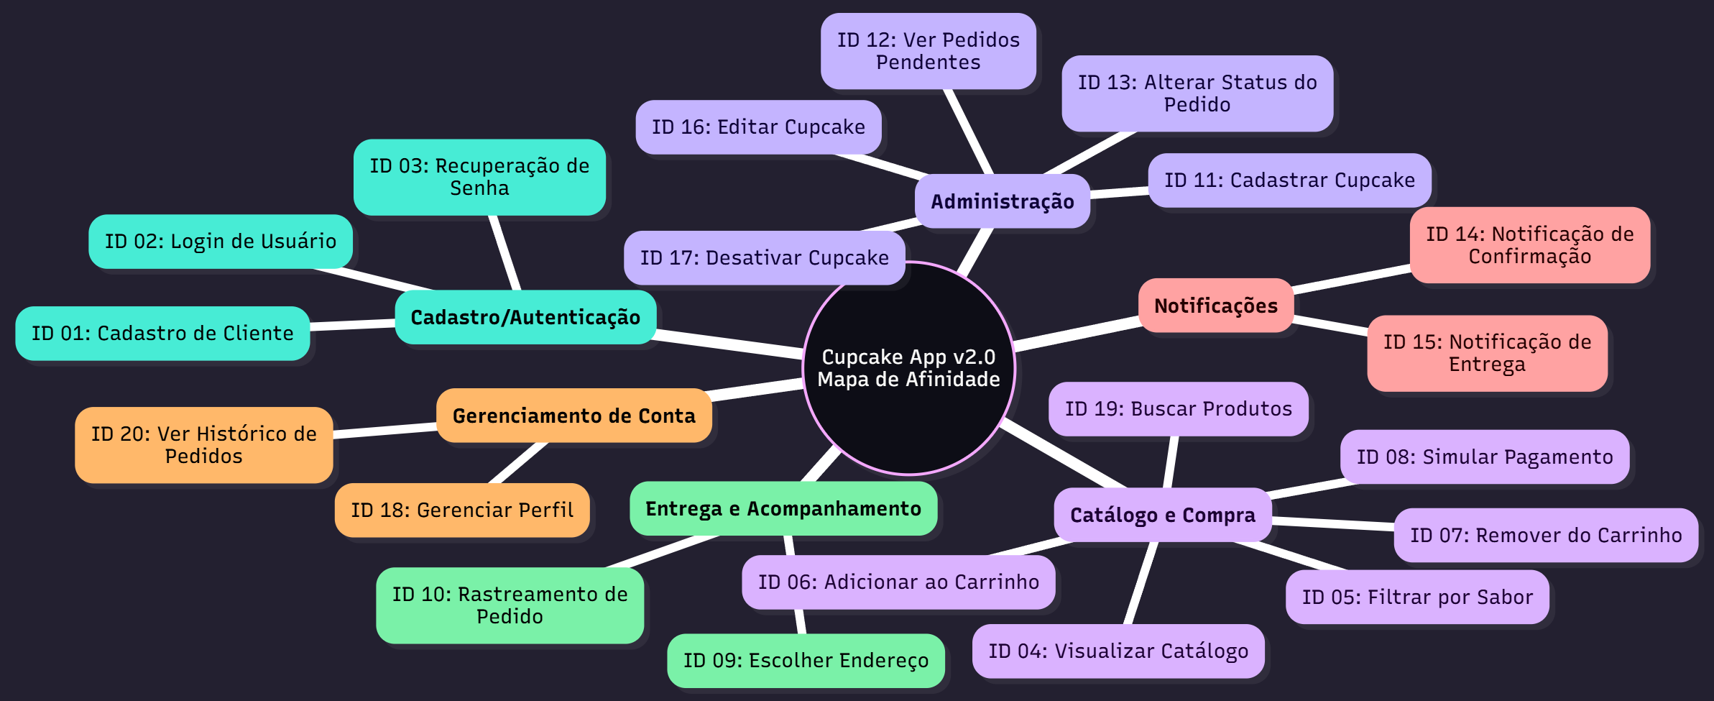

# 3. Backlog de Produto Priorizado

|  |  |  |  |
| --- | --- | --- | --- |
| **ID** | **História do usuário** | **Estimativa em pontos** | **Prioridade** |
| nº 1 | Como visitante, quero me cadastrar para poder fazer pedidos. | 3 | A |
| nº 2 | Como usuário, quero fazer login para acessar o app. | 2 | A |
| nº 3 | Como usuário, quero recuperar minha senha por e-mail. | 3 | B |
| nº 4 | Como usuário, quero visualizar os cupcakes disponíveis no catálogo. | 3 | A |
| nº 5 | Como usuário, quero filtrar cupcakes por sabor. | 2 | B |
| nº 6 | Como usuário, quero adicionar cupcakes ao carrinho. | 2 | A |
| nº 7 | Como usuário, quero remover cupcakes do carrinho. | 1 | C |
| nº 8 | Como comprador, quero simular o pagamento com cartão de crédito pelo app para finalizar meu pedido. | 5 | A |
| nº 9 | Como usuário, quero cadastrar/selecionar meu endereço para entrega. | 3 | B |
| nº 10 | Como cliente, quero acompanhar o status da entrega do meu pedido. | 4 | B |
| nº 11 | Como administrador, quero cadastrar novos cupcakes no sistema. | 3 | A |
| nº 12 | Como administrador, quero visualizar pedidos pendentes de entrega. | 2 | A |
| nº 13 | Como administrador, quero alterar o status dos pedidos para "Entregue". | 2 | A |
| nº 14 | Como cliente, quero receber notificação quando o pedido for confirmado. | 2 | C |
| nº 15 | Como cliente, quero ser avisado quando o entregador estiver a caminho. | 2 | C |
| nº 16 | Como administrador, quero poder editar os dados de um cupcake já cadastrado para manter as informações do catálogo sempre atualizadas. | 3 | B |
| nº 17 | Como administrador, quero poder desativar um cupcake do catálogo para que ele não apareça para os clientes, sem precisar excluí-lo do sistema. | 2 | B |
| nº 18 | Como usuário cadastrado, quero acessar uma área 'Minha Conta' para poder visualizar e editar meus dados pessoais e alterar minha senha. | 5 | A |
| nº 19 | Como cliente, quero um campo de busca para encontrar cupcakes pelo nome, agilizando minha experiência de compra. | 2 | C |
| nº 20 | Como cliente, quero ter um histórico dos meus pedidos anteriores para poder consultá-los ou repeti-los facilmente. | 3 | B |

# 4. Requisitos e Tarefas por História (Exemplo)

## ID 01 – Cadastro de Cliente

**Requisitos Funcionais:**

* - Formulário com campos obrigatórios: nome, e-mail, telefone, senha.
* - Verificação de e-mail único.

**Requisitos Não Funcionais:**

* - Resposta da tela em até 3 segundos.

**Tarefas:**

* - Criar interface de cadastro.
* - Validar dados do formulário.
* - Criar endpoint de API para registro.

## ID 2 – Login de usuário

**Requisitos Funcionais:**

* - Usuário deve acessar com e-mail e senha.
* - Apenas usuários ativos podem acessar.

**Requisitos Não Funcionais:**

* - Tempo de autenticação: até 2 segundos.

**Tarefas:**

* - Criar tela de login.
* - Implementar autenticação.
* - Validar senha criptografada.

## ID 3 – Recuperação de senha

**Requisitos Funcionais:**

* - Sistema deve enviar e-mail com link de redefinição.
* - Link deve expirar em 24 horas.

**Requisitos Não Funcionais:**

* - Enviar e-mail em até 5 segundos.

**Tarefas:**

* - Criar tela 'Esqueci minha senha'.
* - Implementar envio automático de link.
* - Validar link temporário.

## ID 4 – Visualização de catálogo

**Requisitos Funcionais:**

* - Listar cupcakes com imagem, nome, preço e descrição.
* - Produtos esgotados não aparecem.

**Requisitos Não Funcionais:**

* - Interface responsiva.

**Tarefas:**

* - Criar layout do catálogo.
* - Conectar com base de dados.
* - Implementar filtro por disponibilidade.

## ID 5 – Filtro por sabor

**Requisitos Funcionais:**

* - Cliente pode filtrar por categorias de sabor.
* - Categorias definidas no painel do admin.

**Requisitos Não Funcionais:**

* - Resposta do filtro em até 2 segundos.

**Tarefas:**

* - Criar botões de filtro.
* - Conectar com backend de categorias.
* - Testar combinações de filtros.

## ID 6 – Adicionar ao carrinho

**Requisitos Funcionais:**

* - Usuário pode adicionar qualquer cupcake disponível.
* - Quantidade ajustável.

**Requisitos Não Funcionais:**

* - Persistência local mesmo offline.

**Tarefas:**

* - Criar botão de 'Adicionar ao carrinho'.
* - Atualizar quantidade dinâmica.
* - Sincronizar dados local/servidor.

## ID 7 – Remover do carrinho

**Requisitos Funcionais:**

* - Cliente pode excluir itens antes da compra.
* - Total deve ser recalculado.

**Tarefas:**

* - Adicionar botão de 'Remover'.
* - Atualizar total automaticamente.
* - Testar remoções múltiplas.

## ID 8 – Pagamento com cartão

**Requisitos Funcionais:**

* - Sistema deve aceitar dados de cartão.
* - Validar número, CVV, validade.

**Requisitos Não Funcionais:**

* - Comunicação via HTTPS.
* - Tempo de resposta da API: 3 segundos.

**Tarefas:**

* - Criar tela de pagamento.
* - Integrar com gateway.
* - Implementar tratamento de erros.

## ID 9 – Escolher endereço

**Requisitos Funcionais:**

* - Permitir cadastrar e salvar endereços.
* - Validação de CEP e região de entrega.

**Requisitos Não Funcionais:**

* - Tela responsiva com máscara para-CEP.

**Tarefas:**

* - Criar formulário de endereço.
* - Validar formato e área.
* - Salvar endereço no perfil do usuário.

## ID 10 – Rastreamento de pedido

**Requisitos Funcionais:**

* - Cliente pode acompanhar status: preparando, a caminho, entregue.
* - Admin atualiza status.

**Tarefas:**

* - Criar tela de rastreamento.
* - Atualizar status em tempo real.
* - Exibir ícones visuais de status.

## ID 11 – Cadastro de cupcakes (admin)

**Requisitos Funcionais:**

* - Admin pode inserir imagem, nome, descrição e preço.
* - Preço deve ser maior que zero.

**Tarefas:**

* - Criar painel de cadastro.
* - Validar campos obrigatórios.
* - Salvar cupcake na base.

## ID 12 – Ver pedidos pendentes (admin)

**Requisitos Funcionais:**

* - Listar pedidos aguardando entrega.
* - Exibir nome do cliente e hora do pedido.

**Tarefas:**

* - Criar painel de pedidos.
* - Listar com filtros por status.
* - Adicionar busca por cliente.

## ID 13 – Alterar status para entregue (admin)

**Requisitos Funcionais:**

* - Só pedidos pagos podem ser finalizados.
* - Registrar histórico de alterações.

**Tarefas:**

* - Criar botão de 'Marcar como entregue'.
* - Validar status atual do pedido.
* - Registrar data/hora da entrega.

## ID 14 – Notificação de pedido confirmado

**Requisitos Funcionais:**

* - Enviar push quando pagamento for confirmado.

**Tarefas:**

* - Integrar com serviço de push.
* - Criar template da notificação.
* - Testar envio no app.

## ID 15 – Notificação de entrega a caminho

**Requisitos Funcionais:**

* - Enviar push quando status for 'a caminho'.

**Tarefas:**

* - Acionar notificação via painel do admin.
* - Exibir em tempo real no app.
* - Registrar notificação no histórico.

## ID 16 – Editar Produto (Admin)

**Requisitos Funcionais:**

* - O administrador deve poder selecionar um produto da lista para edição.
* - O sistema deve carregar um formulário com os dados atuais do produto (nome, descrição, preço, estoque, etc.).
* - O administrador deve poder alterar todos os campos editáveis.

**Requisitos Não Funcionais:**

* - A tela de edição deve carregar em até 3 segundos.

**Tarefas:**

* - Criar interface de edição de produto no painel administrativo.
* - Implementar endpoint de API (PUT/PATCH) para receber e salvar as atualizações.
* - Validar os dados recebidos antes de salvar (ex: preço > 0).

## ID 17 – Desativar Produto (Admin)

**Requisitos Funcionais:**

* - O administrador deve poder alterar o status de um produto para "Ativo" ou "Inativo".
* - Produtos com status "Inativo" não devem ser exibidos no catálogo para os clientes.

**Requisitos Não Funcionais:**

* A alteração de status deve ser refletida no sistema em tempo real.

**Tarefas:**

* - Adicionar um botão ou switch de "Ativar/Desativar" na lista de produtos do admin.
* - Implementar endpoint de API para atualizar o campo ativo do produto.
* - Ajustar a consulta do catálogo para filtrar apenas produtos ativo = TRUE.

## ID 18 – Gerenciamento de Perfil do Usuário

**Requisitos Funcionais:**

* - O usuário deve poder visualizar seus dados cadastrais (nome, e-mail, telefone).
* - O usuário deve poder editar seu nome e telefone.
* - O campo de e-mail não deve ser editável.
* - O usuário deve poder alterar sua senha (informando a senha atual e a nova).

**Requisitos Não Funcionais:**

* - A atualização dos dados deve ser confirmada visualmente em até 2 segundos

**Tarefas:**

* - Criar a interface "Minha Conta" com os dados do usuário.
* - Implementar formulários para edição de dados e alteração de senha.
* - Criar endpoints de API para atualizar os dados do cliente no banco.

## ID 19 – Busca de Produtos

**Requisitos Funcionais:**

* - Deve haver um campo de texto para busca na tela do catálogo.
* - O cliente deve poder digitar o nome (ou parte do nome) de um cupcake.
* - O sistema deve filtrar e exibir em tempo real apenas os produtos que correspondem à busca.

**Requisitos Não Funcionais:**

* - O resultado da busca deve ser exibido em menos de 2 segundos.

**Tarefas:**

* - Adicionar o componente de input de busca na UI do catálogo.
* - Implementar a lógica de filtro no front-end ou um endpoint de API (/produtos/buscar?nome=...).
* - Testar a busca com diferentes termos.

## ID 20 – Histórico de Pedidos

**Requisitos Funcionais:**

* - Na área "Minha Conta", o cliente deve ter acesso a uma lista de todos os seus pedidos anteriores.
* - A lista deve exibir informações essenciais: número do pedido, data, valor total e status final.
* - O cliente deve poder clicar em um pedido para ver mais detalhes (itens comprados, endereço de entrega, etc.).

**Requisitos Não Funcionais:**

* -A atualização dos dados deve ser confirmada visualmente em até 2 segundos.

**Tarefas:**

* - Criar a interface da tela "Meus Pedidos".
* - Criar endpoint de API para buscar todos os pedidos associados ao ID do cliente logado.
* - Desenvolver a tela de detalhes de um pedido específico.

## Requisitos Não Funcionais Gerais do Sistema

* **Segurança**: A comunicação entre o aplicativo cliente e o servidor (API) deve ser protegida com autenticação baseada em token (ex: JWT - JSON Web Tokens) para garantir que apenas usuários autenticados possam acessar e manipular seus dados.

# *Situação-Problema 2*

# 5. Diagrama de caso de uso geral

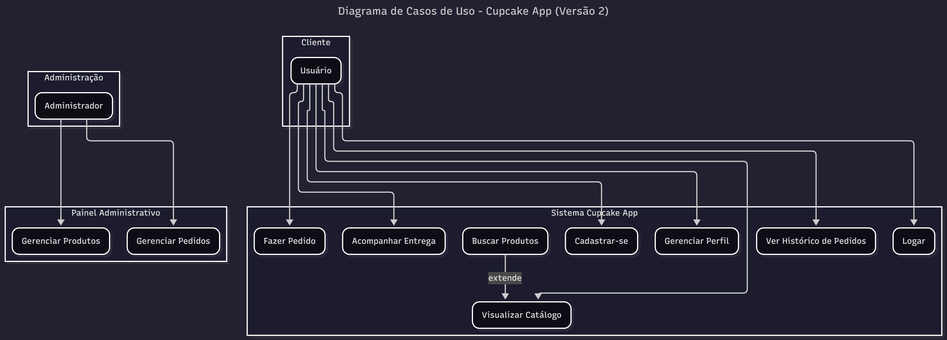

**Atores:**

* Usuário
* Administrador

**Casos de uso principais:**

* Cadastrar-se
* Logar
* Gerenciar Perfil
* Visualizar Catálogo
* Buscar Produtos
* Fazer Pedido
* Acompanhar Entrega
* Ver Histórico de Pedidos
* Gerenciar Produtos (Admin)
* Gerenciar Pedidos (Admin)

# 6. Casos de uso expandidos

# 6.1 Caso de Uso: Fazer Pedido

**Nome**: Fazer Pedido.

**Identificador**: #CU01.

**Descrição**: Permitir que um cliente autenticado selecione cupcakes, adicione ao carrinho, escolha o endereço e finalize a compra via pagamento eletrônico.

**Pré-condições:**

* O cliente deve estar cadastrado e logado no sistema.
* O sistema deve estar online.

**Pós-condições:**

* O pedido é registrado com status "aguardando preparo".
* O cliente recebe confirmação do pedido.

**Caso básico de ação:**

1. O caso de uso começa quando o cliente acessa o sistema e deseja realizar uma compra;
2. O cliente acessa o catálogo de cupcakes por meio da TELA001 - Vitrine de Produtos;
3. O cliente seleciona um ou mais cupcakes e os adiciona ao carrinho;
4. O cliente acessa a TELA002 - Carrinho de Compras, onde pode revisar e ajustar os itens;
5. O cliente escolhe o endereço de entrega usando a TELA003 - Endereço;
6. O sistema valida o endereço conforme a RN001 - Validar área de entrega;
7. O cliente escolhe o método de pagamento (cartão ou PIX) por meio da TELA004 - Pagamento;
8. O sistema processa o pagamento de acordo com a RN002 - Processar pagamento eletrônico;
9. O sistema registra o pedido e o associa ao cliente e ao endereço;
10. O sistema envia uma notificação via push confirmando a compra (TELA005 - Confirmação);
11. O caso de uso termina.

**Curso Alternativo Alfa:** Falha no pagamento

* Alfa7: O sistema detecta falha no pagamento e exibe mensagem de erro.
* Alfa8: O cliente é instruído a tentar outro método de pagamento.
* Alfa9: O caso de uso retorna para a etapa 7.

**Curso Alternativo Beta:** Cliente cancela o pedido

* Beta5: O cliente acessa o carrinho mas decide não continuar.
* Beta6: O caso de uso termina sem registro de pedido.

**Curso Alternativo Delta:** Endereço fora da área de entrega

* Delta6: O sistema detecta endereço inválido.
* Delta7: O sistema informa o cliente e sugere endereços alternativos salvos.
* Delta8: O cliente retorna à TELA003 para modificar o endereço.
* Delta9: O caso de uso retorna para a etapa 5.

# 6.2 Caso de Uso: Gerenciar Pedido

**Nome:** Gerenciar Pedidos

**Identificador:** #CU02

**Descrição:** Permitir que o administrador visualize e lientse o status dos pedidos feitos pelos lients.

**Pré-condições:**

* O administrador deve estar logado no sistema.
* Haver pedidos registrados.

**Pós-condições:**

* O status dos pedidos é atualizado.
* O cliente recebe uma notificação sobre a alteração.

**Caso básico de ação:**

1. O caso de uso começa quando o administrador acessa o painel administrativo (TELA010 - Painel Admin);
2. O sistema exibe a lista de pedidos em aberto;
3. O administrador seleciona um pedido para atualização;
4. O administrador altera o status para "em preparo", "a caminho" ou "entregue";
5. O sistema salva a alteração e envia uma notificação ao cliente (RN005 - Atualizar status e notificar);
6. O caso de uso termina.

**Curso Alternativo Alfa:** Erro ao alterar status

* **Alfa4:** O sistema apresenta erro de conexão**.**
* **Alfa5:** O administrador é instruído a tentar novamente**.**
* **Alfa6:** O caso de uso retorna para a etapa 3.

**Curso Alternativo Beta: Pedido já entregue**

* **Beta3:** O administrador tenta alterar um pedido com status "entregue".
* **Beta4:** O sistema informa que não é possível reverter o status final.
* **Beta5:** O caso de uso termina.

# 6.3 Caso de Uso: Cadastrar-se

**Nome:** Cadastrar-se

**Identificador:** #CU03

**Descrição:** Permitir que um novo usuário crie uma conta no aplicativo com seus dados pessoais.

**Pré-condições:**

* O usuário não deve ter uma conta já registrada com o mesmo e-mail.

**Pós-condições:**

* O usuário tem uma conta ativa e pode logar no sistema.

**Caso básico de ação:**

1. O usuário acessa a TELA013 - Tela de Cadastro;
2. Preenche os campos obrigatórios: nome, e-mail, telefone, senha;
3. O sistema valida o e-mail de acordo com RN010 - E-mail único;
4. O sistema salva os dados e cria a conta;
5. O sistema exibe uma mensagem de sucesso;
6. O caso de uso termina.

**Curso Alternativo Alfa: E-mail já existente**

* **Alfa3:** O sistema detecta e-mail duplicado;
* **Alfa4:** O sistema informa que o usuário já está registrado;
* **Alfa5:** O caso de uso termina.

**Curso Alternativo Beta: Dados inválidos**

* **Beta3:** O sistema detecta campos obrigatórios vazios;
* **Beta4:** O sistema alerta e destaca os erros;
* **Beta5:** O caso de uso retorna à etapa 2.

# 6.4 Caso de Uso: Visualizar Catálogo

**Nome:** Visualizar Catálogo

**Identificador:** #CU04

**Descrição:** Permitir que o cliente veja a lista de cupcakes disponíveis para compra.

**Pré-condições:**

* O sistema deve estar disponível com conexão ativa.

**Pós-condições:**

* O cliente visualiza os cupcakes ativos em estoque.

**Caso básico de ação:**

1. O usuário acessa a TELA001 - Vitrine de Produtos;
2. O sistema carrega todos os cupcakes disponíveis;
3. Os produtos são apresentados com imagem, nome, descrição e preço;
4. O usuário pode navegar e clicar em produtos para ver mais detalhes;
5. O caso de uso termina.

**Curso Alternativo Alfa: Nenhum produto disponível**

* **Alfa3:** O sistema detecta que não há cupcakes disponíveis;
* **Alfa4:** Exibe uma mensagem de "Catálogo indisponível";
* **Alfa5:** O caso de uso termina.

# 6.5 Caso de Uso: Adicionar ao Carrinho

**Nome:** Adicionar ao Carrinho

**Identificador:** #CU05

**Descrição:** Permitir que o cliente adicione cupcakes ao carrinho de compras.

**Pré-condições:**

* O usuário deve estar logado.

**Pós-condições:**

* O produto é adicionado ao carrinho.

**Caso básico de ação:**

1. O cliente visualiza um cupcake na TELA001;
2. Clica em "Adicionar ao carrinho";
3. O sistema verifica disponibilidade do produto (RN020 - Verificar estoque);
4. O item é adicionado com a quantidade desejada;
5. O sistema atualiza o total do carrinho;
6. O caso de uso termina.

**Curso Alternativo Alfa: Produto esgotado**

* **Alfa3:** O sistema informa que o produto está indisponível;
* **Alfa4:** O botão de adicionar é desativado;
* **Alfa5:** O caso de uso termina.

# 6.6 Caso de Uso: Remover do Carrinho

**Nome:** Remover do Carrinho

**Identificador:** #CU06

**Descrição:** Permitir que o cliente remova cupcakes do carrinho antes da finalização do pedido.

**Pré-condições:**

* O cliente deve estar com itens adicionados ao carrinho.

**Pós-condições:**

* Os itens selecionados são removidos e o total é atualizado.

**Caso básico de ação:**

1. O cliente acessa a TELA002 - Carrinho de Compras;
2. O cliente clica em "Remover" no item desejado;
3. O sistema atualiza o carrinho excluindo o item;
4. O total do pedido é recalculado;
5. O sistema exibe o carrinho atualizado;
6. O caso de uso termina.

**Curso Alternativo Alfa: Carrinho vazio**

* **Alfa3:** O carrinho fica sem itens após a remoção;
* **Alfa4:** O sistema exibe mensagem "Carrinho vazio";
* **Alfa5:** O caso de uso termina.

# 6.7 Caso de Uso: Realizar Pagamento com Cartão

**Nome:** Realizar Pagamento com Cartão

**Identificador:** #CU07

**Descrição:** Permitir que o cliente pague seu pedido com cartão de crédito de forma segura.

**Pré-condições:**

* O cliente deve ter itens no carrinho e endereço de entrega válido.

**Pós-condições:**

* O pagamento é aprovado e o pedido é confirmado.

**Caso básico de ação:**

1. O cliente acessa a TELA004 - Pagamento.
2. O cliente preenche os campos do formulário de cartão de crédito.
3. O sistema simula a validação dos dados (verifica apenas se os campos estão preenchidos).
4. O sistema automaticamente aprova a transação e registra o pedido como pago.
5. O cliente é redirecionado para a confirmação do pedido.
6. O caso de uso termina.

**Curso Alternativo Alfa: Cartão recusado**

* **Alfa3:** O provedor recusa a transação;
* **Alfa4:** O sistema exibe mensagem de falha e solicita nova tentativa;
* **Alfa5:** O caso de uso retorna à etapa 2.

# 6.8 Caso de Uso: Acompanhar Entrega

**Nome:** Acompanhar Entrega

**Identificador:** #CU08

**Descrição:** Permitir que o cliente acompanhe o status da entrega do pedido em tempo real.

**Pré-condições:**

* O pedido deve estar em andamento.

**Pós-condições:**

* O cliente visualiza o status atualizado.

**Caso básico de ação:**

1. O cliente acessa a TELA007 - Rastreamento;
2. O sistema exibe o status atual do pedido (em preparo, a caminho, entregue);
3. O status é atualizado automaticamente conforme ações do entregador ou administrador;
4. O cliente recebe notificações push a cada atualização;
5. O caso de uso termina.

**Curso Alternativo Alfa: Pedido ainda não enviado**

* **Alfa3:** O sistema informa que o pedido ainda está em preparo;
* **Alfa4:** O cliente é orientado a aguardar;
* **Alfa5:** O caso de uso termina.

# 6.9 Caso de Uso: Cadastrar Cupcake (Admin)

**Nome:** Cadastrar Cupcake (Admin)

**Identificador:** #CU09

**Descrição:** Permitir que o administrador registre um novo cupcake no catálogo com nome, descrição, preço e imagem.

**Pré-condições:**

* O administrador deve estar autenticado.

**Pós-condições:**

* O cupcake é salvo no sistema e exibido na vitrine.

**Caso básico de ação:**

1. O administrador acessa a TELA011 - Cadastrar / Editar Produto;
2. Preenche nome, descrição, valor e anexa imagem do cupcake;
3. O sistema valida os campos obrigatórios;
4. O produto é salvo na base de dados e aparece no catálogo;
5. O caso de uso termina.

**Curso Alternativo Alfa: Dados incompletos**

* **Alfa3:** O sistema detecta campos em branco;
* **Alfa4:** Exibe mensagem de erro e impede o envio;
* **Alfa5:** caso de uso retorna à etapa 2.

# 6.10 Caso de Uso: Visualizar Pedidos (Admin)

**Nome:** Visualizar Pedidos (Admin)

**Identificador:** #CU10

**Descrição:** Permitir que o administrador visualize todos os pedidos feitos pelos clientes.

**Pré-condições:**

* O administrador deve estar autenticado no sistema.

**Pós-condições:**

* O administrador acessa a lista de pedidos com os detalhes relevantes.

**Caso básico de ação:**

1. O administrador acessa a TELA012 - Gerenciar Pedidos;
2. O sistema exibe os pedidos organizados por status e data;
3. O administrador pode clicar em um pedido para visualizar detalhes;
4. O sistema mostra os itens do pedido, dados do cliente e endereço;
5. O caso de uso termina.

**Curso Alternativo Alfa: Nenhum pedido disponível**

* **Alfa3:** O sistema informa que não há pedidos no momento;
* **Alfa4:** O administrador é redirecionado para o painel principal;
* **Alfa5:** O caso de uso termina.

# 6.11 Caso de Uso: Alterar Status do Pedido (Admin)

**Nome:** Alterar Status do Pedido (Admin)

**Identificador:** #CU11

**Descrição:** Permitir que o administrador altere o status de um pedido, conforme seu andamento.

**Pré-condições:**

* O pedido deve estar registrado e não finalizado.

**Pós-condições:**

* O status do pedido é atualizado e registrado no sistema.

**Caso básico de ação:**

1. O administrador acessa a TELA012 - Lista de Pedidos;
2. Seleciona o pedido desejado;
3. Escolhe o novo status: "Em preparo", "A caminho" ou "Entregue";
4. O sistema registra a alteração e atualiza a interface do cliente;
5. O sistema envia uma notificação ao cliente sobre a atualização;
6. O caso de uso termina.

**Curso Alternativo Alfa: Status inválido**

* **Alfa3:** O sistema não reconhece o novo status selecionado;
* **Alfa4:** A alteração é bloqueada e o administrador é notificado;
* **Alfa5:** O caso de uso retorna à etapa 3.

# 6.12 Caso de Uso: Recuperar Senha

**Nome**: Recuperar Senha

**Identificador**: #CU12

**Descrição**: Permitir que o cliente redefina sua senha por meio de link enviado por e-mail.

**Pré-condições:**

* O cliente deve ter um e-mail cadastrado no sistema.

**Pós-condições:**

* A senha é atualizada e o cliente pode acessar o sistema.

**Caso básico de ação:**

1. O cliente acessa a TELA008 - Esqueci minha senha;
2. Informa o e-mail de cadastro;
3. O sistema envia um link de redefinição de senha ao e-mail fornecido;
4. O cliente acessa o link e digita uma nova senha;
5. O sistema salva a nova senha e exibe confirmação;
6. O caso de uso termina.

**Curso Alternativo Alfa: E-mail não encontrado**

* **Alfa3:** O sistema informa que o e-mail não está cadastrado;
* **Alfa4:** O cliente é orientado a verificar ou se cadastrar;
* **Alfa5:** O caso de uso termina.

# 6.13 Caso de Uso: Filtrar Produtos por Sabor

**Nome:** Filtrar Produtos por Sabor

**Identificador:** #CU13

**Descrição:** Permitir que o cliente aplique filtros por tipo de sabor ao navegar no catálogo.

**Pré-condições:**

* O catálogo deve conter produtos cadastrados com categorias de sabor.

**Pós-condições:**

* O sistema exibe apenas os produtos que se encaixam no filtro.

**Caso básico de ação:**

1. O cliente acessa a TELA001 - Vitrine de Produtos;
2. Clica no botão de filtros e escolhe a categoria (ex: chocolate, morango);
3. O sistema aplica o filtro e exibe os resultados correspondentes;
4. O cliente navega nos produtos filtrados;
5. O caso de uso termina.

**Curso Alternativo Alfa: Nenhum resultado encontrado**

* **Alfa3:** O sistema exibe mensagem "Nenhum produto encontrado para esse sabor";
* **Alfa4:** O cliente pode remover o filtro para ver todos os produtos;
* **Alfa5:** O caso de uso termina.

# 6.14 Caso de Uso: Notificação de Confirmação de Pedido

**Nome:** Notificação de Confirmação de Pedido

**Identificador:** #CU14

**Descrição**: Permitir que o sistema envie uma notificação ao cliente após confirmação do pagamento.

**Pré-condições:**

* O pagamento deve ser aprovado.

**Pós-condições:**

* O cliente é notificado com os dados do pedido.

**Caso básico de ação:**

1. sistema detecta pagamento aprovado;
2. Gera notificação com número e resumo do pedido;
3. Envia a notificação via push no aplicativo;
4. cliente visualiza confirmação na TELA005 - Confirmação;
5. caso de uso termina.

**Curso Alternativo Alfa: Erro no envio de notificação**

* **Alfa3:** O sistema falha ao comunicar a notificação;
* **Alfa4:** A mensagem é registrada no histórico do usuário como fallback;
* **Alfa5:** O caso de uso termina.

# 6.15 Caso de Uso: Notificação de Entrega a Caminho

**Nome:** Notificação de Entrega a Caminho

**Identificador:** #CU15

**Descrição:** Permitir que o sistema notifique o cliente quando o pedido estiver em rota de entrega.

**Pré-condições:**

* O status do pedido deve ter sido atualizado para "A caminho".

**Pós-condições:**

* O cliente é alertado sobre a entrega iminente.

**Caso básico de ação**:

1. O administrador altera o status do pedido para "A caminho";
2. O sistema gera e envia notificação push ao cliente;
3. O cliente recebe e visualiza o alerta;
4. O sistema atualiza o rastreamento na TELA007 - Rastreamento;
5. O caso de uso termina.

**Curso Alternativo Alfa: Cliente offline**

* **Alfa3:** O cliente está sem conexão e não recebe push;
* **Alfa4:** O sistema registra o alerta para envio posterior;
* **Alfa5:** O caso de uso termina.

# 6.16 Caso de Uso: Gerenciar Perfil do Usuário

**Nome:** Gerenciar Perfil do Usuário

**Identificador:** #CU16

**Descrição:** Permitir que um usuário autenticado visualize e edite seus dados cadastrais (nome, telefone) e altere sua senha de acesso.

**Pré-condições:**

* O usuário deve estar logado no sistema.

**Pós-condições:**

* Os dados do usuário são atualizados no banco de dados.

**Caso básico de ação:**

1. O usuário acessa a TELA015 - Minha Conta.
2. O sistema exibe os dados atuais do usuário: nome, e-mail (não editável) e telefone.
3. O usuário clica em "Editar" e atualiza seu nome e/ou telefone.
4. O sistema valida e salva as informações.
5. O usuário pode navegar para "Alterar Senha", onde informa a senha atual e a nova senha (com confirmação).
6. O sistema valida e atualiza a senha.
7. O caso de uso termina.

**Curso Alternativo Alfa: Cliente offline**

* **Alfa3:** O sistema detecta que a senha atual informada para a troca está incorreta;
* **Alfa4:** O sistema exibe uma mensagem de erro;
* **Alfa5:** O caso de uso retorna para a etapa 5.

# 6.17 Caso de Uso: Visualizar Histórico de Pedidos

**Nome**: Visualizar Histórico de Pedidos

**Identificador**: #CU17

**Descrição**: Permitir que o cliente visualize uma lista de todos os pedidos que já realizou no aplicativo.

**Pré-condições**:

* O usuário deve estar logado e ter realizado pelo menos um pedido.

**Pós-condições**:

* O cliente visualiza seus pedidos anteriores.

**Caso básico de ação:**

1. O usuário acessa a TELA016 - Histórico de Pedidos.
2. O sistema busca e exibe uma lista de todos os pedidos associados àquele cliente, com ID, data, valor e status.
3. O usuário pode clicar em um pedido para ver os detalhes completos (itens, endereço, etc.).
4. O caso de uso termina.

# 7. Diagrama de classes

**Entidades principais (relacionamentos em UML):**

* Cliente (id, nome, email, senha, telefone)
* Produto (id, nome, descrição, preço, estoque, ativo)
* Pedido (id, cliente, status, data)
* ItemPedido (pedido_id, produto_id, quantidade)
* Endereço (id, cliente, rua, bairro, cidade, cep)
* Pagamento (id, pedido_id, método, status)

# 8. Diagrama de sequência

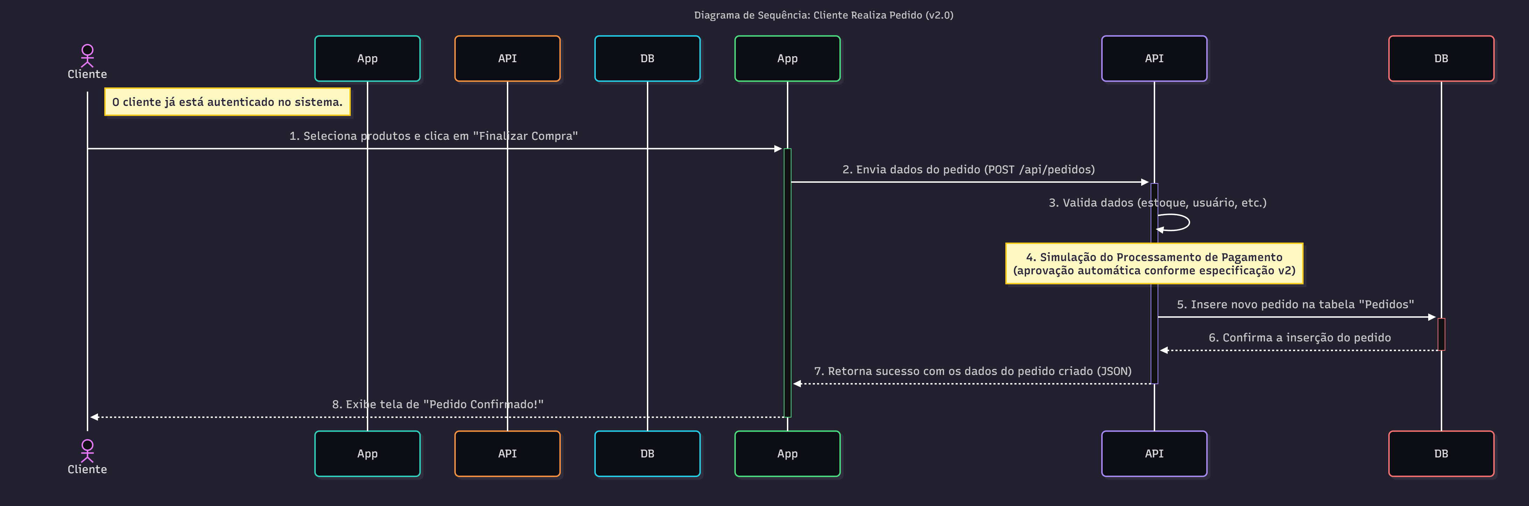

**Fluxo: Cliente Realiza Pedido (v2.0)**

Este fluxo descreve a interação entre as principais camadas da aplicação quando um cliente já autenticado finaliza uma compra.

1. **Seleção e Envio:** O Cliente seleciona os produtos no **Frontend (App)** e finaliza a compra.
2. **Requisição:** O **Frontend** envia uma requisição (POST) para o **Backend (API)** com os dados do pedido.
3. **Validação:** O **Backend** valida os dados recebidos (ex: verifica o estoque dos produtos).
4. **Simulação de Pagamento:** Conforme a especificação v2.0, o **Backend SIMULA** o processo de pagamento, aprovando a transação automaticamente.
5. **Persistência:** O **Backend** salva o novo pedido e seus itens no **Banco de Dados**.
6. **Resposta:** O **Backend** retorna uma mensagem de sucesso para o **Frontend**.
7. **Confirmação:** O **Frontend** exibe a tela de "Pedido Confirmado" para o Cliente

# *Situação-Problema 3*

# 9. Mockups das Telas (v2.0)

**Tela 1**: Login de Cliente (TELA006)

**Descrição**: Tela para autenticação do usuário, com campos para e-mail/senha e links para cadastro e recuperação de senha.

**Tela 2**: Cadastro de Cliente (TELA013)

**Descrição**: Formulário para que novos usuários possam criar uma conta no aplicativo.

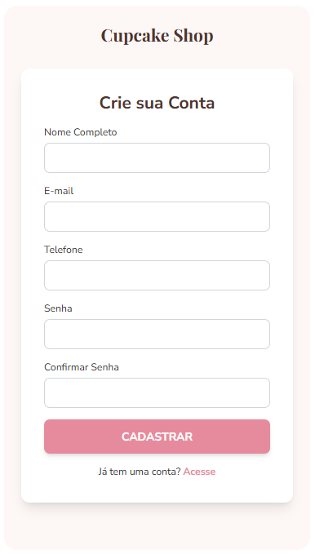

**Tela 3**: Recuperação de Senha (TELA008)

**Descrição**: Interface para que o usuário possa solicitar um link de redefinição de senha via e-mail.

**Tela 4**: Catálogo de Produtos / Vitrine (TELA001)

**Descrição**: Tela principal da loja, exibindo o grid de produtos, a barra de busca e os filtros por sabor.

**Tela 5**: Detalhes do Produto (TELA014)

**Descrição**: Visão detalhada de um cupcake específico, com imagem, descrição, preço e seletor de quantidade

**Tela 6**: Carrinho de Compras (TELA002)

**Descrição**: Resumo dos itens adicionados pelo cliente, permitindo ajuste de quantidades e remoção de produtos

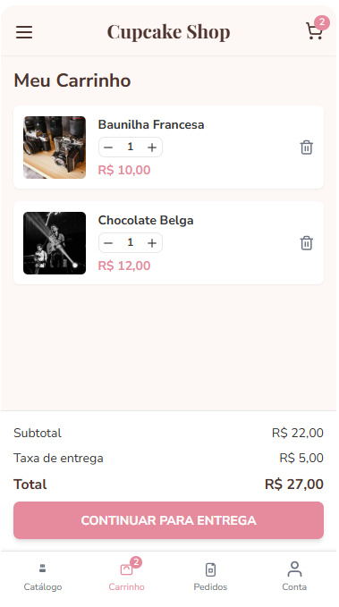

**Tela 7**: Endereço de Entrega (TELA003)

**Descrição**: Formulário para o cliente preencher ou selecionar o endereço onde o pedido será entregue

**Tela 8**: Pagamento (Simulado) (TELA004)

**Descrição**: Interface para o cliente inserir os dados de pagamento (simulado) e finalizar a compra

**Tela 9**: Confirmação do Pedido (TELA005)

**Descrição**: Tela de sucesso exibida após a finalização do pedido, com o número de confirmação

**Tela 10**: Acompanhamento de Entrega (TELA007)

**Descrição**: Interface que mostra o status atual do pedido em andamento (Ex: Em preparo, A caminho)

**Tela 11**: Minha Conta / Gerenciar Perfil (TELA015)

**Descrição**: Painel do usuário para visualizar e editar dados cadastrais e acessar outras áreas da conta

**Tela 12**: Histórico de Pedidos (TELA016)

**Descrição**: Lista todos os pedidos já realizados pelo cliente, permitindo a consulta de detalhes

**Tela 13**: Acesso Administrativo (TELA009)

**Descrição**: Tela de acesso exclusiva para os administradores do sistema

**Tela 14**: Painel Administrativo (Dashboard) (TELA010)

**Descrição**: Tela inicial do administrador com resumos e navegação para as áreas de gerenciamento

**Tela 15**: Gerenciar Produtos (TELA017)

**Descrição**: Lista todos os produtos cadastrados, permitindo ativar/desativar e acessar a edição

**Tela 16**: Cadastrar / Editar Produto (TELA011)

**Descrição**: Formulário único utilizado tanto para adicionar um novo cupcake quanto para editar um existente

**Tela 17**: Gerenciar Pedidos (TELA012)

**Descrição**: Painel para o administrador visualizar todos os pedidos recebidos e alterar seus status

# Mapa Navegacional

**Fluxo do Cliente:**

* [Boas-vindas]
  + └─> [Login]
  + └─> [Cadastro]
* Após Login:
  + ├─> [Catálogo] -> [Detalhes do Cupcake] -> [Carrinho] -> [Pagamento (Simulado)] -> [Confirmação]
  + └─> [Minha Conta]
    - ├─> [Gerenciar Perfil]
    - └─> [Histórico de Pedidos] -> [Detalhes do Pedido]

**Fluxo do Administrador:**

* [Login Admin]
  + └─> [Painel Administrativo]
    - ├─> [Gerenciar Produtos] -> [Cadastrar Produto] / [Editar Produto]
    - └─> [Gerenciar Pedidos] -> [Detalhes do Pedido]

# 12. Mapa Conceitual

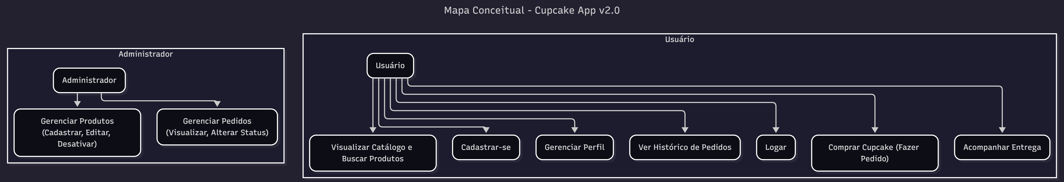

**Usuário:**

* Cadastrar-se
* Logar
* Visualizar Catálogo e Buscar Produtos
* Comprar Cupcake (Fazer Pedido)
* Acompanhar Entrega
* Gerenciar Perfil
* Ver Histórico de Pedidos

**Administrador:**

* Gerenciar Produtos (Cadastrar, Editar, Desativar)
* Gerenciar Pedidos (Visualizar, Alterar Status)

# 13. Conclusão

Este documento descreve a **especificação revisada e expandida** do sistema da loja de cupcakes. Com base nas histórias de usuário, requisitos e priorização, o time pode agora iniciar os sprints ágeis para desenvolver o app de forma incremental